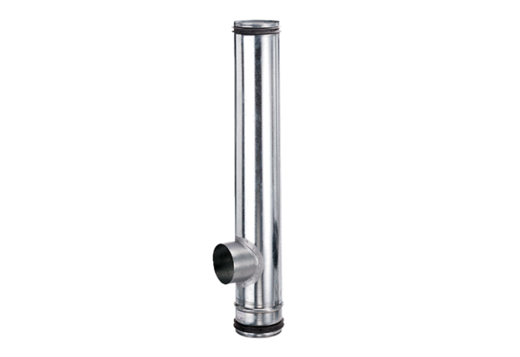Противопожарный компенсирующий элемент BA 160/100-1Комплект поставки: 1 штукАссортимент: B
Номер артикула: 0093.1009Изготовитель: MAICO

